Onde viven os protagonistas do estudo
Traducido por Jorge J Pérez-Maceira

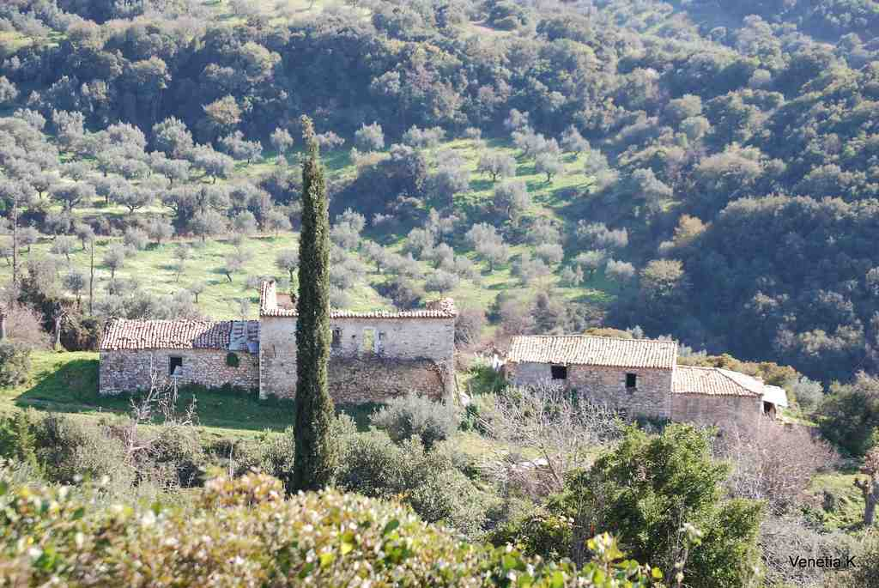
Grecia rural
Imaxe cortesía de venetia koussia; fonte da imaxe: Flickr
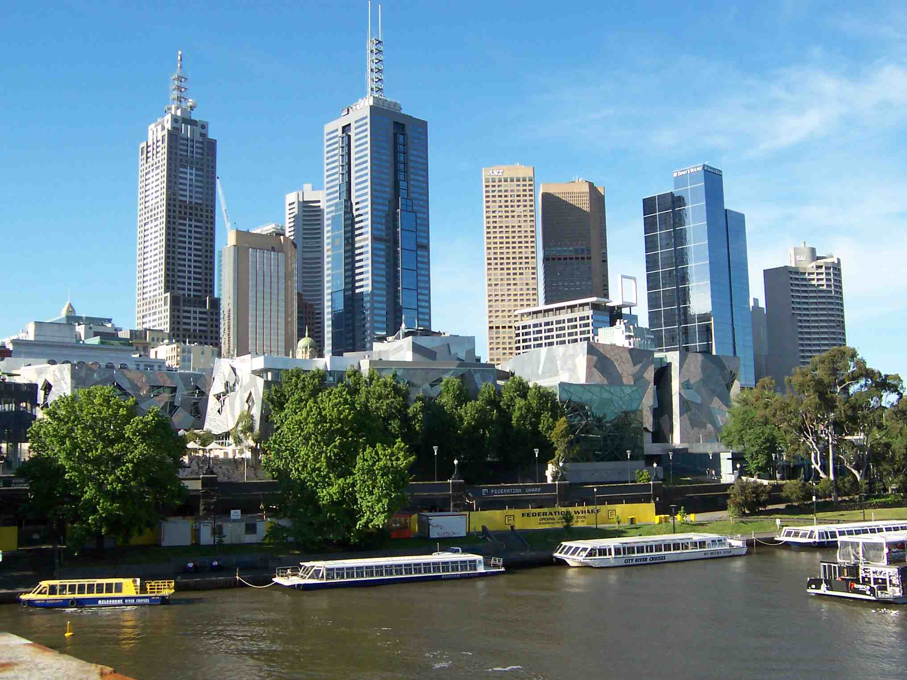
Melbourne, Australia
Imaxe cortesía de Oliver Brunner; fonte da imaxe: pixelio.de
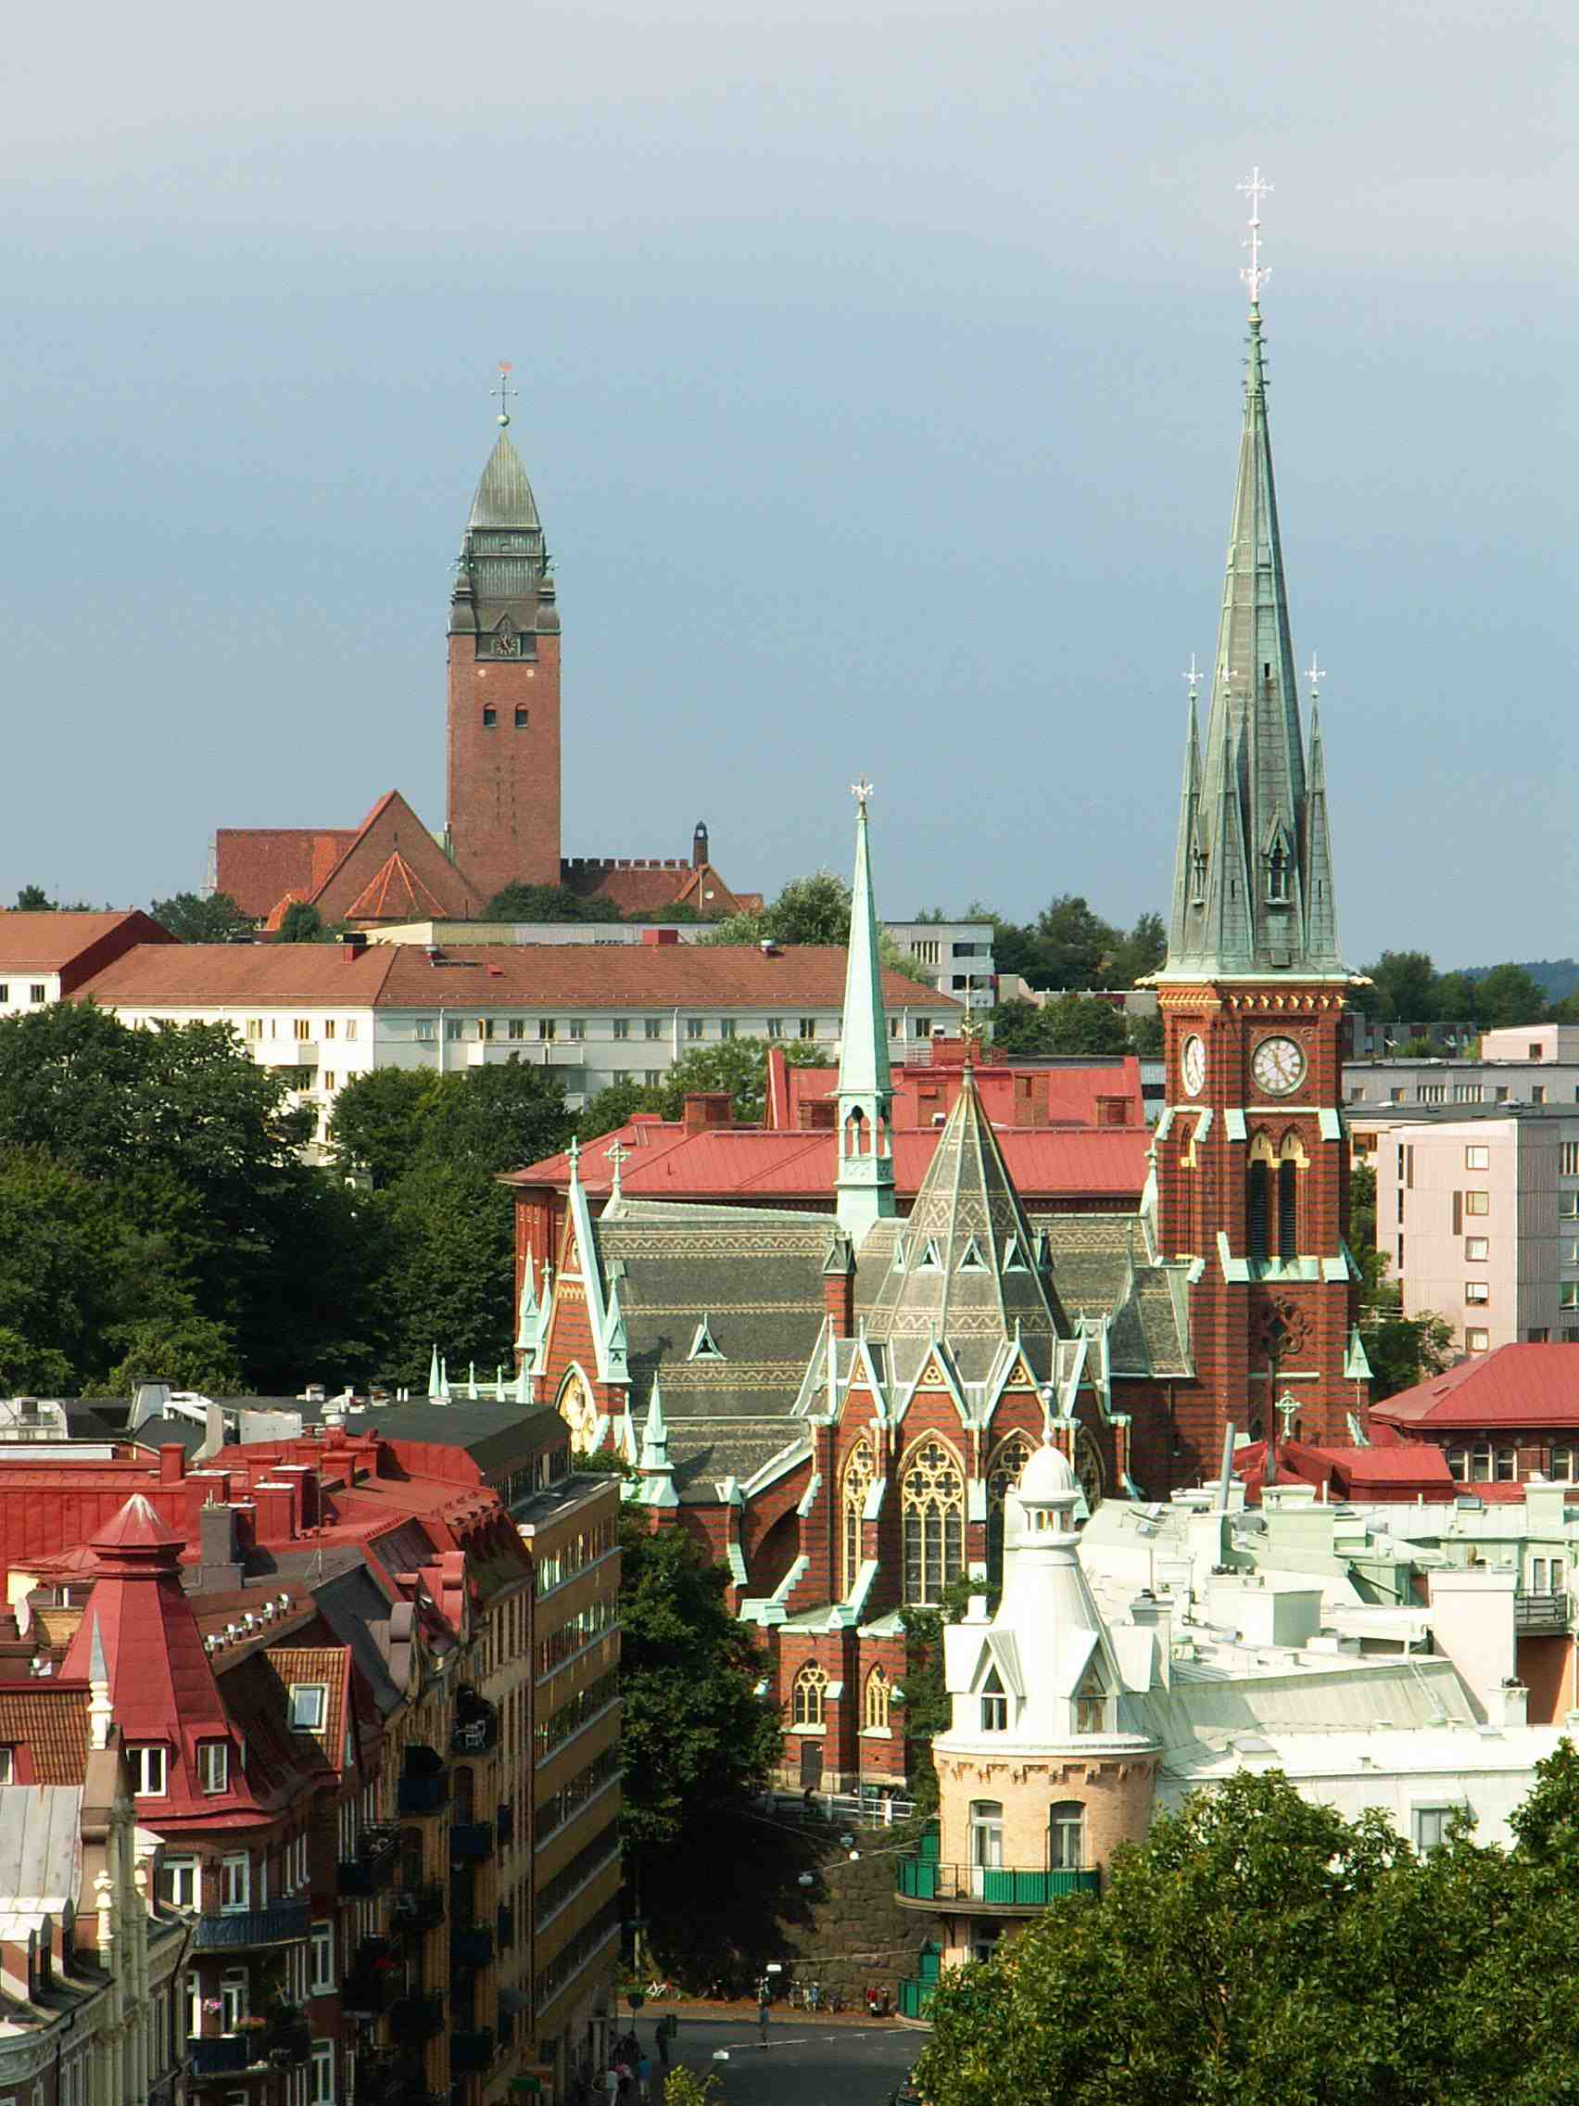
Gothenburg, Sweden
Imaxe cortesía de jaime.silva; fonte da imaxe: Flickr

